Санкт-Петербургский государственный
Электротехнический университет «ЛЭТИ»

Кафедра МО ЭВМ

Отчет по лабораторной работе №1
по дисциплине «Операционные Системы»

Тема: «Исследование структур загрузочных модулей»

Выполнил: Ефремов М. А.
Группа: 2304

Преподаватель: Губкин А.Ф.

Санкт-Петербург
2014
I) Постановка задачи:
1) Цели работы:
Исследование различий в структурах исходных текстов модулей типов .COM и .EXE, структур файлов загрузочных модулей и способов их загрузки в основную память.

2) Сведения о функциях:
Название | Тип | Назначение
PUSH_REG | macro | Заносит регистры AX, BX, CX, DX, ES, DI, SI в стек, чтобы не повредить их в процедурах, т.к. данные в них могут быть еще нужны при выходе из процедур.
* | macro | Достает регистры SI, DI, ES, DX, CX, BX, AX из стека обратно.
PRINT | proc | Выводит то, на что установлен DX, с помощью AH = 09h, int 21h
CHOOSE_AND_PRINT | proc | По значению предпоследнего байта ROM BIOS определяет какой тип IBM PC используется. Если среди представленных кодов нужного нет, то выводится этот байт в 16-тиричном виде
GET_TYPE_IBM_PC | proc | Находит предпоследний байт ROM BIOS
GET_VER_OEM_NUM | proc | Используя AH = 30h, int 21h получает и выводит:  - Версию MS DOS  - OEM  - Серийный номер пользователя
TETR_TO_HEX | proc | Перевод половины байта в 16-тиричный вид
BYTE_TO_HEX | proc | Перевод байта в 16-тиричный вид
WRD_TO_HEX | proc | Перевод слова (2 байта, размер регистра) в 16-тиричный вид
BYTE_TO_DEC | proc | Перевод байта в 10-тичный вид
MAIN | proc | Процедура входа в программу (для .COM – метка BEGIN)

3) Сведения о структурах данных:
Название | Тип | Значение
STRING | DB | ' ', 0DH, 0AH, '$'
TYPE_IBM_PC | DB | 'Type IBM PC: ', '$'
PC | DB | 'PC', 0DH, 0AH, '$'
PC_XT | DB | 'PC/XT', 0DH, 0AH, '$'
T_AT | DB | 'AT', 0DH, 0AH, '$'
PS2_30 | DB | 'PS2 модель 30', 0DH, 0AH, '$'
PS2_50_60 | DB | 'PS2 модель 50 или 60', 0DH, 0AH, '$'
PS2_80 | DB | 'PS2 модель 80', 0DH, 0AH, '$'
PCJR | DB | 'PCjr', 0DH, 0AH, '$'
PC_CONVERTIBLE | DB | 'PC Convertible', 0DH, 0AH, '$'
VERSION | DB | 'Version: . ', 0DH, 0AH, '$'
OEM | DB | 'OEM: ', 0DH, 0AH, '$'
USER_SERIAL_NUMBER | DB | 'User serial number: ', 0DH, 0AH, '$'

4) Последовательность действий, выполняемых утилитой:
- Значения регистров заносятся в стек с помощью макроса PUSH_REG
- Определяется и выводится тип IBM PC с помощью процедуры GET_TYPE_IBM_PC
- Определяются и выводятся версия MS DOS, OEM, серийный номер пользователя с помощью процедуры GET_VER_OEM_NUM
- Возвращаем обратно значения регистров из стека с помощью макроса POP_REG

II) Результаты:
1) Вывод на экран
- GC.COM
- BE.EXE – плохой .EXE модуль
- GE.EXE – хороший .EXE модуль

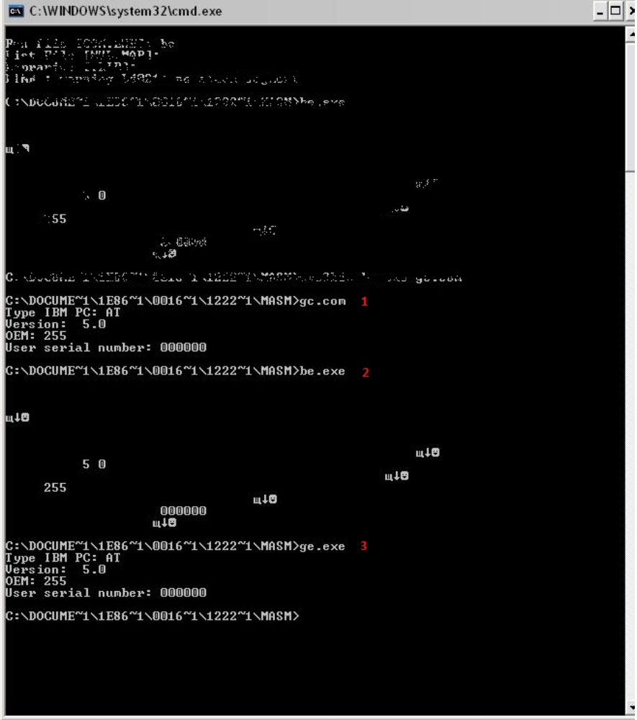

2) Ответы на вопросы:
- Отличия исходных текстов COM и EXE программ
- Q: Сколько сегментов должна содержать COM-программа?
A: Один сегмент — сегмент кода.
- Q: EXE-программа?
A: Три сегмента: кода, данных и стека.
- Q: Какие директивы должны обязательно быть в тексте COM-программы?
A:Во-первых, директива org 100h, выделяющая эту память под PSP. Во-вторых, ASSUME, указывающая для кода и данных сегмент кода. Для стека указывается NOTHING – его отсутствие.
- Q: Все ли форматы команд можно использовать в COM-программе?
A: Нет. Нельзя загрузить адрес единственного сегмента кода в регистр.

- Отличия форматов файлов COM и EXE модулей
- Q: Какова структура файла COM? С какого адреса располагается код?
A: Код располагается с 0.
Структура:
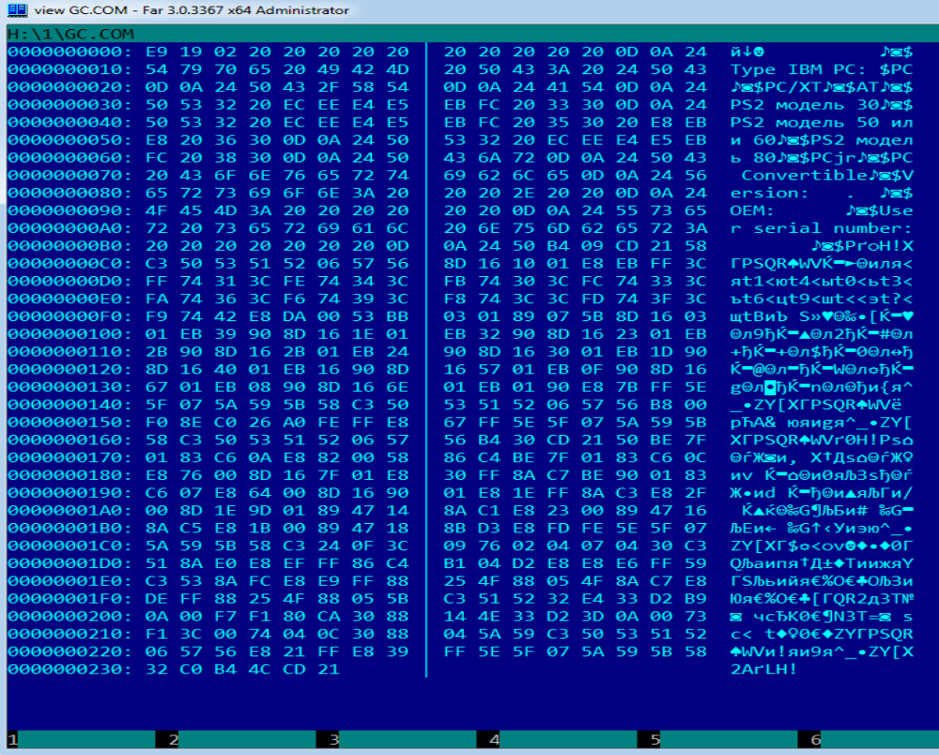
- Q: Какова структура файла «плохого» EXE? С какого адреса располагается код? Что располагается с адреса 0?
A: Структура:
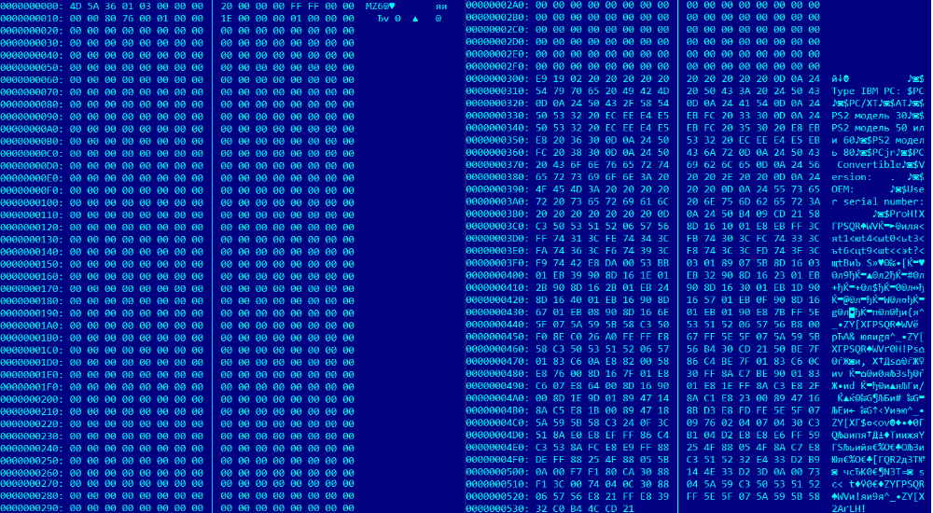
Собственно, код располагается с 300h. С 0 располагается размером 200h подпись, соответствующая тому, что это EXE модуль, а потом резервируемые 100h байт директивой org.

- Q: Какова структура файла «хорошего» EXE? Чем он отличается от «плохого» EXE?
A: Структура:
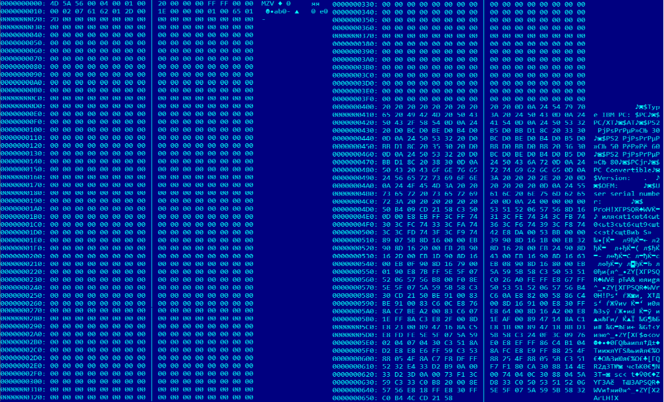
Ну, первое, что бросается в глаза: еще +100h в размере. Но, по-скольку нету org, то программа начинается с 200h, далее уже идут сегменты (стек (2(word = 2 байта)*100h = 200h), код, данные)

- Загрузка COM модуля в основную память
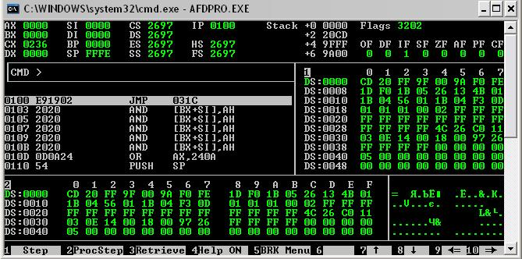
- Q: Какой формат загрузки модуля COM? С какого адреса располагается код?
A: Вначале загружается PSP, потом программа и ее данные, а потом, что остается до 64 кбайт — стек (т.к. в сумме со стеком программа не может превышать порог 64 кб из-за ограничений на это COM модуля). Код располагается со 100h.
- Q: Что располагается с адреса 0?
A: Собственно, PSP.
- Q: Какие значения имеют сегментные регистры? На какие области памяти они указывают?
A: Их значение: 2697 и указывают они на PSP.
- Q: Как определяется стек? Какую область памяти он занимает? Какие адреса?
A: Как я уже говорил, стек находится от конца кода и данных программы, до границы 64 кб. Регистр стека установлен соответственно на эту границу: FFFE. При занесении данных в стек, значение регистра соответственно уменьшается.

- Загрузка «хорошего» EXE модуля в основную память
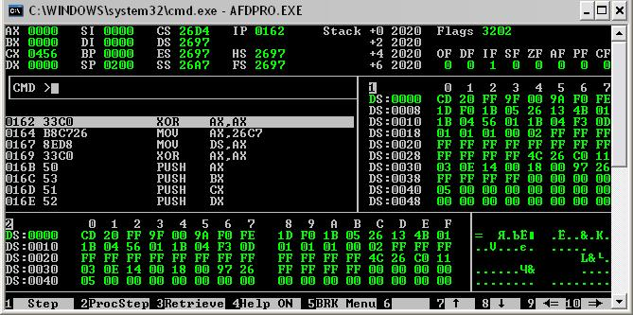
- Q: Как загружается хороший EXE? Какие значения имеют сегментные регистры?
A: Сначала в области памяти после резидентной части выполняющей загрузку программы строится PSP, потом загружается подпись (заголовок) EXE модуля. Далее определяется длинна модуля и начальный сегмент (сегментный адрес для загрузки), куда дальше загружается собственно загрузочный модуль в порядке код, данные, стек.
DS = ES = 2697, SS = 26A7, CS = 26D4
- Q: На что указывают регистры DS и ES?
A: На сегментный адрес начала PSP.
- Q: Как определяется стек?
A: Сегментом стека Astack. В нем я задаю размер коамндой DW 100h DUP(0h), заполнение 100h раз по 2 байта, со значением 0h.
- Q: Как определяется точка входа?
A: В конце программы, командой END MAIN, я указываю точку входа программы — процедуру MAIN.

III) Заключение:
В итоге, были рассмотрены различия структуры и способов загрузки в ОП EXE и COM модулей.

А еще 6 лаб...

